FILIP KLUWER (1580 - 1622)  Gdański geograf, twórca granic współczesnej Europy,  siedemnastowieczny kreator geografii historycznej  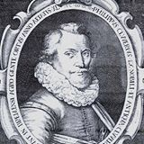  Filip Kluwer w dziełach wydanych w 1616 i 1624 roku w Lejdzie (Holandia) zarysował po raz pierwszy współczesne granice Europy opierając je na Uralu, a wiedzę swoją o państwie moskiewskim, jego granicach, topografii, obyczajach, kulturze zaczerpnął w dużej mierze z dostępnych mu podczas wieloletniego pobytu na polskim dworze królewskim materiałów polskich historiografów i kartografów zarówno opublikowanych, jak i tych sporządzanych na potrzeby polskiej dyplomacji i wywiadu wojskowego do prowadzonych na przemian wojen i układów. Istotne znaczenie dla opartej wówczas o wiedzę geograficzną jak i polityczną, decyzji o świadomym włączeniu przez Kluwera Państwa Moskiewskiego do Europy miało również przekonanie o chrześcijańskim statusie i greckich korzeniach prawosławia, z którym oswoił się w Rzeczypospolitej, a co nie było oczywistością na Zachodzie.  Poszerzenie Europy w stosunku do ówczesnego zasięgu, obejmującego przestrzeń ok. 6 mln km2, dodało jej całą Europę Wschodnią o wielkości ponad 3,5 mln km2 (równą powierzchni całej Europy Zachodniej i Północnej), czyli obszaru porównywalnego z dzisiejszym terytorium Unii Europejskiej. Zmieniło to również znacząco sytuację polityczno-geograficzną Polski, która odtąd przestała być klasyfikowana w obrębie Europy Wschodniej, a wraz z Niemcami i Czechami poczęła stanowić jądro tzw. Europy Środkowej (Centralnej).  Rodzinne miasto Kluwera, jego mała ojczyzna – Gdańsk znalazł się raptem w samym środku mapy kontynentu i stał się jego, a teraz i naszym, punktem odniesienia do określania stron geograficznych w Europie: to, co znajduje się na północ od Gdańska nazywa się Europą Północną, na zachód – Zachodnią , na wschód od przesmyku na linii Gdańsk-Odessa - Wschodnią , a na południe od południowych granic Rzeczypospolitej – Południową.  Dzieła i mapy Kluwera wielokrotnie wznawiane (również w tłumaczeniach na języki narodowe) przez ponad sto lat były podstawowymi podręcznikami geografii w szkołach i na uniwersytetach europejskich utrwalając powszechnie w nauce wiele przyjętych przez niego definicji, choć często zapominamy o ich autorze. | TOMASZ BEDYŃSKI (1952 - 2016)  Gdański historyk, autor szkicu historycznego popularyzującego sylwetkę Filipa Kluwera (Cluveriusa)  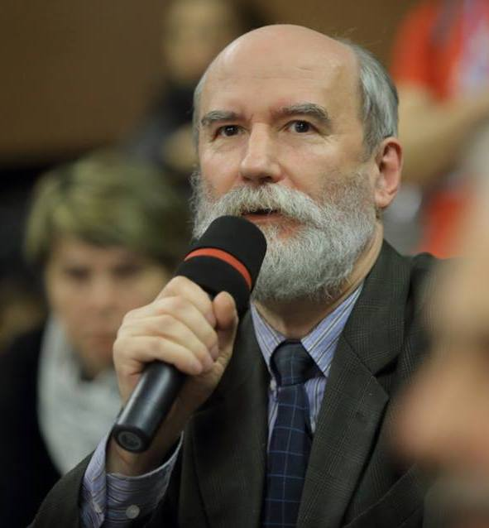  Tomasz Bedyński to menedżer i animator kultury, autor książek i publikacji z zakresu historii Gdańska, Pomorza, historyk idei, marketingu politycznego, bibliograf, netograf, infobroker.  Był dyrektorem Wojewódzkiego Ośrodka Kultury w Gdańsku przekształconego według własnego programu konkursowego w międzynarodowe Nadbałtyckie Centrum Kultury (1992), dyrektorem oraz reorganizatorem Miejskiej Biblioteki Publicznej w Gdyni (komputeryzacja, elektroniczna Bibliografia Gdyni), dyrektorem Miejskiego Domu Kultury w Gdańsku (autor koncepcji przekształcenia go w Gdański Archipelag Kultury, twórca pierwszego w Polsce Multimedialnego Festiwalu "Ogrody Wyobraźni").  Otrzymał tytuł Gdańskiego Menedżera Kultury za rok 1991 "Gazety Gdańskiej", był autorem zwycięskiego programu jarmarków miejskich dla Międzynarodowych Targów Gdańskich, w tym Milenijnego Jarmarku św. Dominika (1997) jako festiwalu festiwali, dyrektorem artystycznym programu kulturalnego Jarmarków, organizatorem wielu międzynarodowych imprez i festiwali, redaktorem i wydawcą Litterariów, Gdańskiego Magazynu Informacyjnego, Przedproży, Bibliografii Pomorza Gdańskiego za lata 1997-98 czy autorem sukcesywnego przeglądu conradystyki polskiej.  Był twórcą i przewodniczącym pierwszego w Polsce samorządu studentów UG, członkiem władz krajowych NZS, wiceprzewodniczącym pierwszej Rady Miasta Gdańska, wiceprezesem Gdańskiego Klubu Inteligencji Katolickiej, Przewodniczącym Ogólnopolskiego Porozumienia KIK, kanclerzem Gdańskiej Szkoły Fechtunku Bractwa św. Jerzego, pierwszym kanclerzem odnowionej Kapituły Rycerstwa Polskiego - we wszystkich tych funkcjach organizował działania kulturalne, m.in. przygotował scenariusz i współrealizował widowiska "Oblężenie Malborka", Turnieju Rycerskiego o Laur Grafa Majowego w Gdańsku, Festiwalu Rycerskiego na zamku w Gniewie itp.  Absolwent filologii polskiej Uniwersytetu Gdańskiego.  Był postacią renesansową...
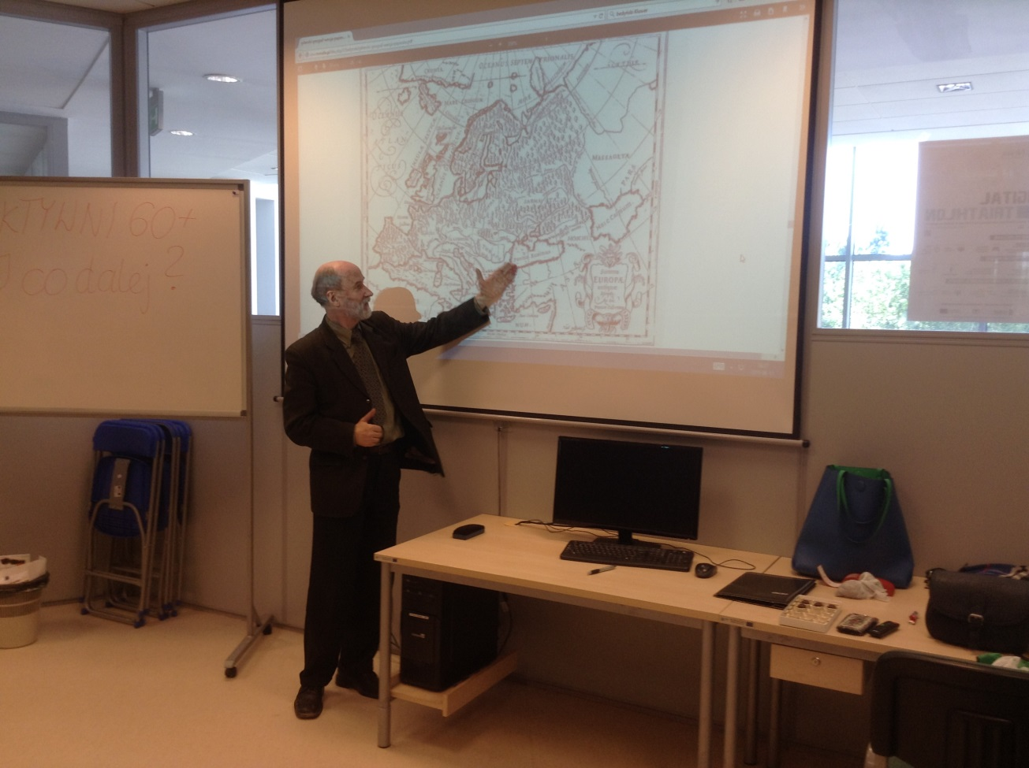

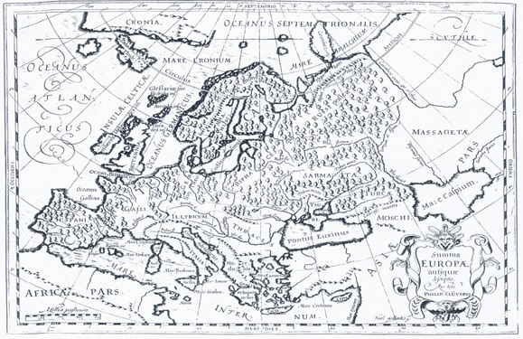
Mapa Europy według Kluwera - 1616 rok

